**كلية اللاهوت القبطية الارثوذكسية**

**About us**

هكذا بعد أن خمد ضياء هذه المدرسة وانطفأ نورها، أصيبت الكنيسة المصرية بالذبول والضعف، فلم يعد لباباواتها ما كان لهم في العصور المسيحية الأولى من الثقافة اللاهوتية التي تمكنهم من قيادة الكنيسة القيادة الحكمية.

وأخيرًا لم يصح القبط لأهمية هذه المدرسة إلا بعد أن جاء البابا كيرلس الرابع المعروف بأبو الإصلاح إذ مهد لإنشاء مدرسة إكليريكية لتعليم رجال الدين في الفجالة سنة 1862 ثم بعد ذلك فتح مدرسة إكليريكية سنة 1874 وما أن جاء البابا كيرلس الخامس ففتح الإكليريكية الجديدة التي لم يستطع سلفه أن يكمل العمل فيها وقد عهد بإدارتها إلى القمص فيلوثيئوس إبراهيم علم الدين الذي كان عالمًا لاهوتيًا شهيرًا ولكن هذه النبتة لم تستمر كثيرًا إلا بضعة شهور، ولكن شاء الرب الإله أن تفتح الإكليريكية من جديد سنه 1892 ويديرها المرحوم يوسف بك منقريوس. (انظر المزيد عن هذا الموضوع هنا في موقع الأنبا تكلا في أقسام المقالات والكتب الأخرى). الذي بعد نياحته عين الأستاذ الارشيدياكون حبيب جرجس أستاذًا ثم مديرًا لها ثم بعد نياحته صار القمص إبراهيم عطية مديرًا لها حتى 30 سبتمبر سنة 1962 حيث رسم قداسة البابا كيرلس السادس القمص انطونيوس السرياني أسقفًا للمعاهد الدينية والتربية الكنسية باسم "نيافة الأنبا شنودة" وصار للإكليريكية أسقفاً و جلس نيافة الأنبا شنودة أسقف الإكليريكية على السدة المرقسية باسم (قداسة البابا شنودة الثالث)

نظرا لاهتمام قداسة البابا تواضروس الثاني بابا الاسكندرية وبطريرك الكرازة المرقسية بالتعليم داخل الكنيسة، ولان تقدم مستوى التعليم الكنسي يفرز قيادات دينية واعية وخدام على مستوى عال من المعرفة مما يفيد الكنيسة ويؤكد دور الكنيسة الوطنية في المجتمع المصري ككل.

وبناء على ما سبق ونظرا للأقبال المتزايد على الدراسة في الكلية الاكليريكية بالأنبا رويس بالعباسية وهى الكلية الام التي تمتد جذورها التاريخية الى مدرسة الاسكندرية الاولى فق عين نيافة الانبا ميخائيل وكيلا ىللكلية لتولى مهمة

**شروط الالتحاق**

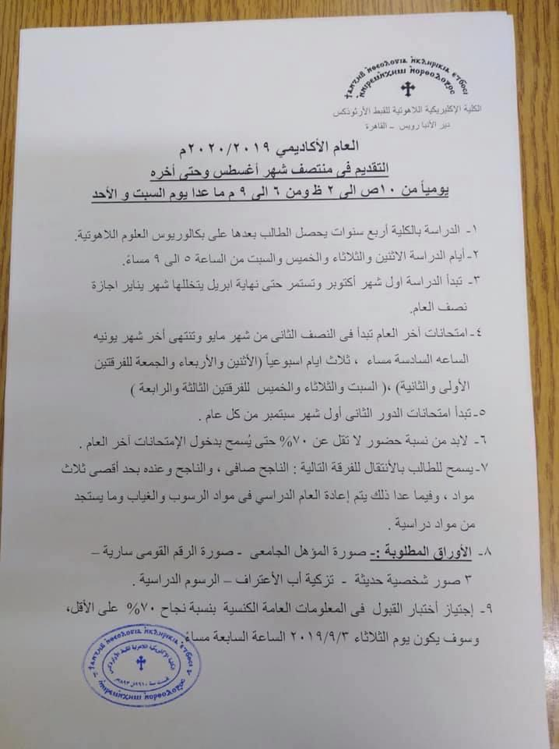

**المواد الدراسية**

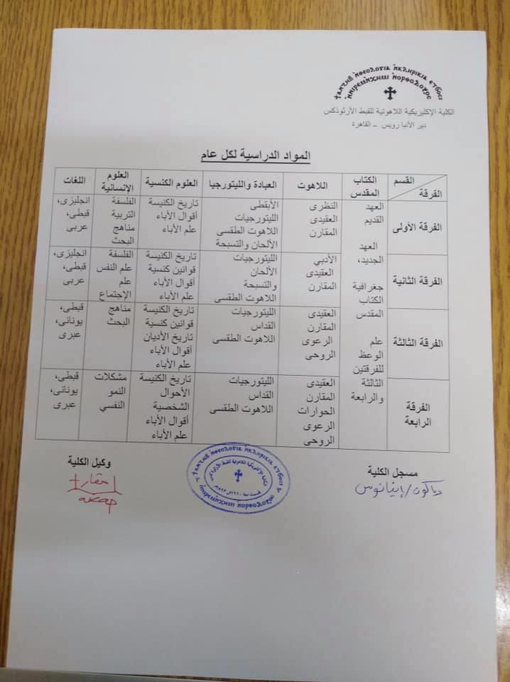

**قدم الان appley now**

الاسم

الكلية

تاريخ الميلاد

....

.....

.....

.....

....

....

**الرؤية** :

كلية لاهوتية قبطية ارثوذكسية منارة وحصن للتعليم الابائي الروحاني المستقيم

**الرسالة**:

أن نقوم بإعداد كوادر روحانية قبطية ارثوذكسية قادرة على قيادة المجتمع الكنسي للحياة الأبدية من خلال التعليم المستقيم

Contact us